Witam Was serdecznie w nowym tygodniu nauki w domu ☺

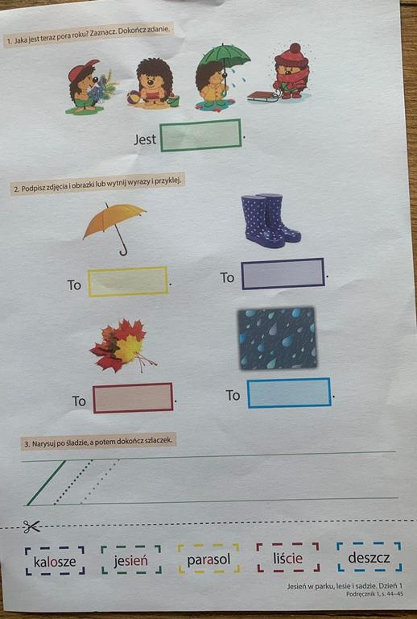Zad. 1 Wytnij wyrazy z dołu kartki i przyklej w odpowiednich miejscach. Przepisz zdania do zeszytu.

Zad. 2 Dopasuj symbole i podpisy do zdjęć, przyklej. 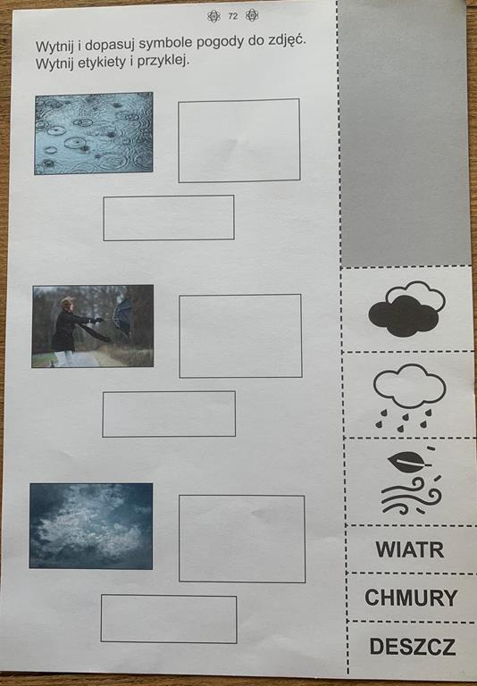Przeczytaj.

Zad. 3 Policz przedmioty i wstaw odpowiedni znak <, >

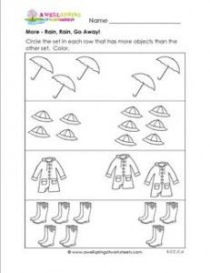

Zad. 4 Wykonaj odejmowanie według podanego przykładu.

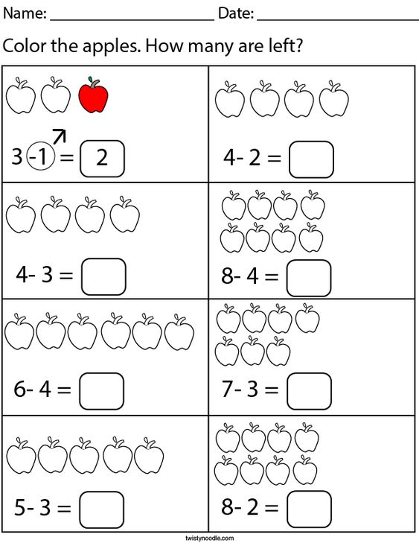

Zad. 5 Religia Temat Rajski Ogród

Proszę z obrazka połączyć kropeczki i cały obrazek pokolorować.

Link do Bajki o Jezusie na miłe popołudnie :

<https://www.youtube.com/watch?v=fpV0Bpl1Nxw&ab_channel=KSI%C4%98GAKSI%C4%84G>

pozdrawiam

Damian Maciołek

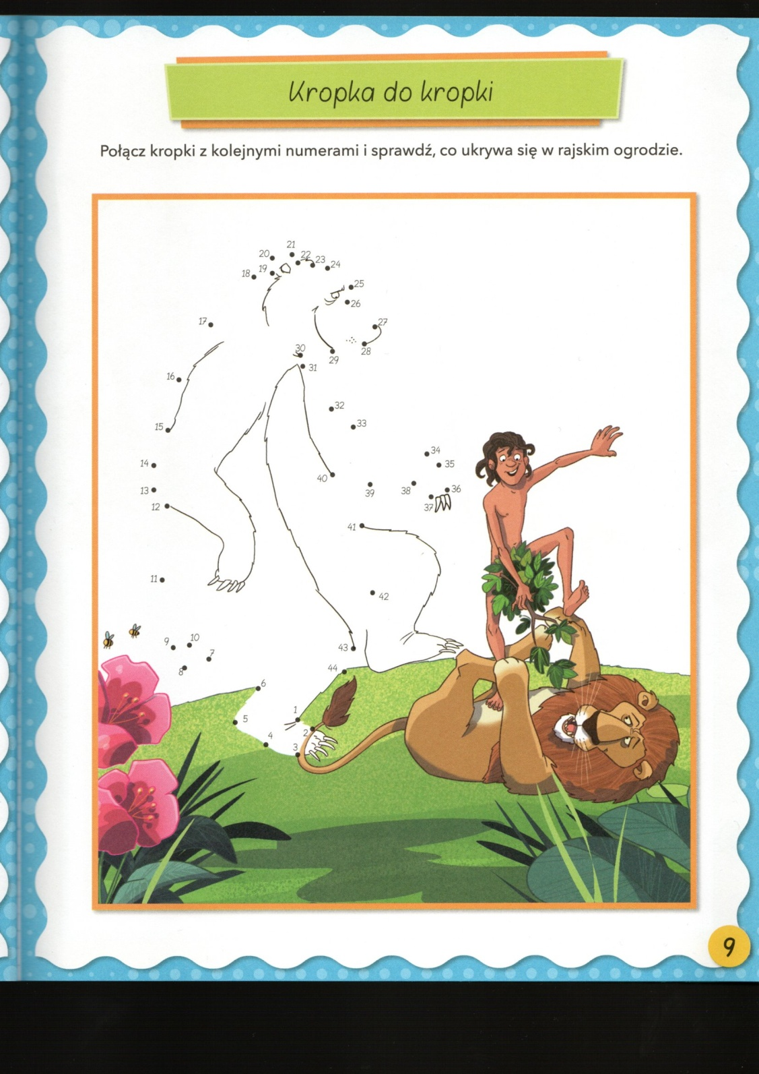

Zad. 6 GRA W RYSOWANIE PIERNIKOWEGO LUDZIKA

Czas na pierniczki, a raczej na piernikowego ludzika.

Proponuję zabwę, którą dobrze znacie. Tym razem proponuję wykonać świątecznego ludzika. Grać możecie wraz z członkami rodziny. Na koniec porównacie swojego pierniczka, z pewnością każdy będzie inny.

Do gry potrzebna będzie wydrukowana plansza do gry, kostka do gry oraz czysta kartka dla każdego z Graczy, kredki lub pisaki. Gracze kolejno rzucają kostką i rysują części ilustracji znajdujące się w kolumnie pod wylosowaną liczbą oczek.W grze każdy jest zwycięzcą, a gra kończy się po 7 kolejkach rzutów. Gotowy rysunek można dodatkowo pokolorować. Na koniec proponuję urządzić wystawę z prac stworzonych podczas gry. Jest to świetna gra na długie, jesienno-zimowe wieczory.

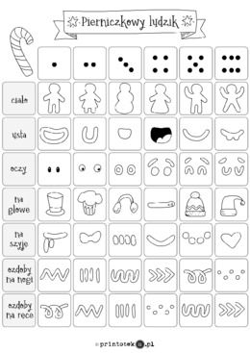

Swoje dzieła możecie sfotografować i przesłać na Messengera- Pozdrawiam! Lidia Garbacz

Rewalidacja – Pokoloruj figury według wzoru. Policz ile jest figur.

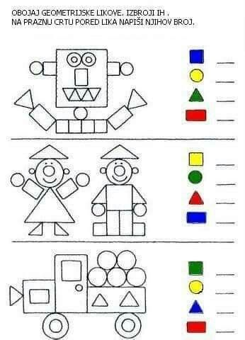

Hipoterapia - Rozwiąż quiz:

<https://wordwall.net/play/25766/334/487>

Rewalidacja – logopedia Ćwiczenie: Wytnij i pokoloruj kwiatki logopedyczne. Nazywaj i wskazuj obrazki.

